Подробное описание, как будет подсчитывать метрика по задаче ликвидности.

Пусть у нас есть даты и суммы транзакции по произвольной БЕ:

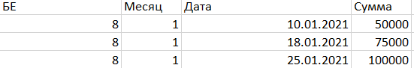

Пусть получен прогноз:

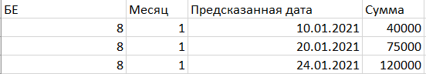

Далее составляется таблица, состоящая из кумулятивных сумм для факта:

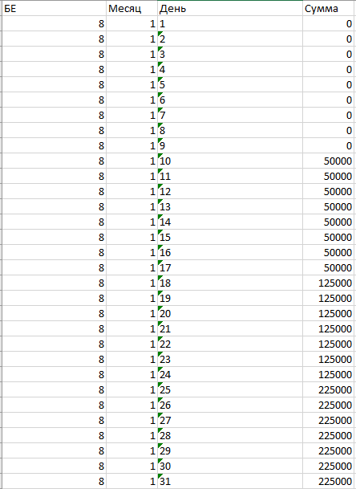

Затем аналогичная таблица строится для предсказания:

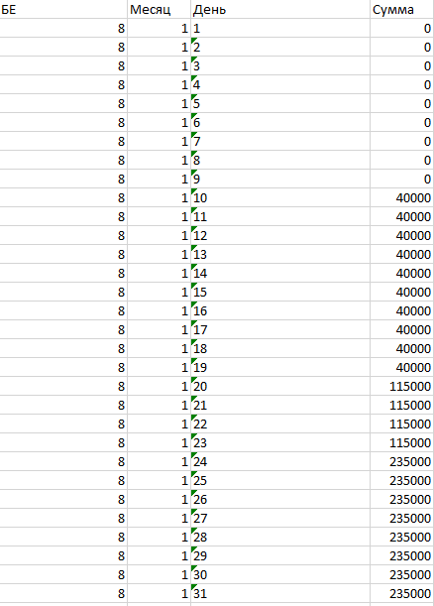

Таким образом, считаем MAE между фактическим и спрогнозированным показателями по каждому месяцу каждой БЕ.